FAQ

应用开发

1.使用DeviceOne来开发移动应用，可不可以使用jQuery等前端框架？
答：DeviceOne不是基于html为核心的开发平台，它是纯原生的开发平台。用户是用Javascript或者lua语言来编写逻辑代码，但是和html以及jQuery等前端框架没有任何关系。当然DeviceOne有一个webview组件，里面也支持标准的HTML、jQuery等。

2.使用DeviceOne开发移动应用，还需要进行适配的工作吗？
答：不需要，因为所有的DeviceOne都是跨平台的API，目前支持Android、IOS、windowsPhone等平台，并且都做了适配工作，是不需要在做屏幕适配了。

3.请问有代码加密功能吗？运行会不会受到影响？
答：有此功能，运行不会受到影响。

4.ios证书必须上传吗？
答：对的，具体购买证书和申请证书详情得到苹果去申请。

5.ios的开发支持最低版本是多少？
答：IOS 7.0.

6.android开发支持的最低版本是多少？
答：4.0

7.请问应用名称在哪里修改？
答：应用名称是不可修改的，如果需要请重新创建一个应用。

8.我开发了一个应用，但是没有签名怎么办？
答：您好，在应用配置里面，有一个快速生成签名的选项，您可以在线生成android的签名文件等信息。

9.ios证书上传出错了，是怎么回事？
答：您好，如果出错了有可能是服务器问题，如果提示您证书方面的问题，请您修改好在上传，因为ios的证书上传是有验证功能的。

10.winPhone的证书如何购买？
答，您好，这个需要去微软注册开发者，并购买证书，就可以填写相应信息了。

组件开发

1. 请问组件的开发是必须要使用各个平台原生应用开发是吧？
答：对的。例如，Android的组件就需要使用Android的原生应用开发来对接，其他平台一样。

2. 请问组件如何进行调试呢？
答：每个组件在创建之后都需要下载模板，在模板项目中就可以进行组件的调试工作。

3. 请问我开发完组件，如何才能在项目中使用呢？
答：如果是您自己开发的组件，并且没有上传到组件商店，您可以直接在应用开发里创建一个应用，然后在应用配置里面添加您自己开发的组件就可以在应用中使用了。

4. 请问为什么我创建完应用，选择组件的时候没看到我开发的组件呢？
答：如果您的组件没有完成上传平台，例如您开发的android的组件，但是您并没有在上传zip的资源包处上传，平台是不知道您的组件所支持的平台的，您在应用出选择了所打平台的包的时候，就没有您的组件。您只需要上传资源包就可以了。

5. 请问几个平台的组件开发一样吗？
答：目前几个平台的原生组件扩展的属性、事件、方法是可以共用，但是到具体组件功能实现要使用各个平台的相应编程。

6. 请问我想让更多人使用我做的组件该如何操作？
答：您好，您可以在组件配置的最后一项“完成”选项中，选择上传到组件商店，然后等待我们的审核，审核通过之后，就会有更多的人可以使用你的组件了。

7. 请问如果我想要一个组件，但是DeviceOne没有，请问我该怎么办？
答：您好，如果遇到这种情况，请与我们联系，我们会尽量满足您的要求，我们也可以在论坛上给您发布这类消息，有些组件开发人员也可以帮助您实现次组件。

8. 我在商店选择了一个组件，但是有些功能不会使用怎么办？去哪里求助？
答：您好，商店里面的组件都会在论坛上有相应的栏目来对应，您只需要去论坛上面找到相应的栏目，然后在开发组件的人会在论坛里面给您解答的。

9. 我发现DeviceOne提供的组件，有些有问题，我能修改吗？
答：您好，这个是没问题的，因为我们的组件是开源的，您有什么好的想法都可以给我们提供宝贵建议。

10. 组件商店里面添加的组件，开发者下架了，我还能用吗？
答：您好，只要您的组件栏中有此组件，就可以使用的。

设计器开发

1. DeviceOne的IDE有哪些功能，如何进行调试，能否使用真机看效果？
答：DeviceOne 的IDE功能包括：新建应用、同步组件、云端打包、真机查看、错误日志、在线文档、代码提示、json格式比对、正则表达式、本地编译、web接口调试等功能。
DeviceOne IDE目前不支持运行中调试，但是如果您在编辑器代码写错，会有错误提示功能，而且还有代码提示。
DeviceOne IDE是可以使用真机同步查看效果的，不需要安装任何其他软件，只需要安装标准调试版的安装包就可以实时查看效果。

2. 我在真机调试过会出现ide无法响应了？
答：遇到这种情况请耐心等待一会儿，如果不行，请关闭IDE，重新尝试。

3. 为什么我在设计器中的打包出来没有我选择的组件？
答: 没有在设计器中同步组件，请在设计器中同步组件。

4. 请问DeviceOne IDE 支持linux系统吗？
答：目前没有linux和mac版本的，后续版本会支持。

5. 设计器设计页面的时候，拖动了后面的默认ALayout，无法恢复到默认状态
解答：鼠标点击后面ALayout控件，然后在右面的属性栏改x、y都为0即可。

6. 在控件列表处拖一个控件到UI上，想修改控件属性无效。
解答：在控件列表旁边有一个视图结构，找到您拖的控件即可修改。

7. 在设计器中打开一个文件时无效。
解答：可以是该文件被您的其他编辑器使用。

DeviceOne Module自定义原生组件扩展SDK（以下简称SDK），DeviceOne平台具备有灵活性和可扩展性，支持三大移动操作系统平台扩展（Ios、Android、WindowPhone）；SDK分为三类，（1）UIModule、（2）SingletonModule、（3）MultitonModule；目前我们为不同类型SDK开发了各种组件让用户很好的开发一个APP应用，具体请查看官方网站“在线帮助”，后续会提供更多组件的支持，供用户选择使用。为了满足具备有Android原生开发能力的用户热切需求，我们提供支持原生开发者自定义扩展组件。
本文档面向所有使用该SDK的Android开发人员、测试人员、合作伙伴以及对此感兴趣的其他用户。阅读该文档要求用户熟悉Android应用开发。Deviceone使用脚本Core引擎进行和核心框架结合并相互调用，所有的组件都是由前端JS脚本来负责创建，调用组件对象相关属性、方法、事件，所以还希望用户具备熟悉Lua\JavaScript脚本语言。Deviceone引擎强调传输数据的简洁和统一性，因此选择轻量级的JSON作为JS和原生框架语言之间通讯的数据载体，所以要求开发者同时要熟悉Java和Javascript中JSON格式数据的操作。

1.简介
DeviceOne推出了对Module扩展开发SDK，开发思路与原生自定义VIEW完全一致，只需根据SDK提供组件开发框架编写自定义属性、方式、事件工作。用户可以通过开发者平台“开发-》组件开发”功能模块，创建自定义扩展组件后，只需配置相关属性、方法、事件等简单操作。最后在“开发模版”项中下载扩展组件平台工程模版即可开发出属于自己的组件，轻松无缝接入DeviceOne平台，快速开发扩展组件，自行实现对DeviceOne引擎能力的增强，提高APP的质量及用户体验。

1.1 创建扩展组件类型定义：
- UIModule：简称（UI）是指用户界面控件对象，它的三要素：绘制、数据、控制，Page级别作用域，是由一个Page UIContainer负责创建并绘制，每个组件可以被多实例化。
例如：Button、Label、TextField等；
- SingletonModule：简称（SM）是指一个独立、完整的功能模块，App级别作用域，它运行在整个App且只会有一个实例存在。
例如：Camera、Notification、Network等；
- MultitonModule：简称（MM）是指一个较特殊、无可视化组件，通常用于处理请求、绑定数据、进程服务等功能，App、Page级别作用域，是多实例模块。
例如：Http、ListData等；

1.2.组件类型结构-开发模版：
DeviceOne为扩展开发不同组件类型提供框架模版有所区别，而具体实现组件的属性、方法、事件编码方式是基本一致。请看如下UML结构图：
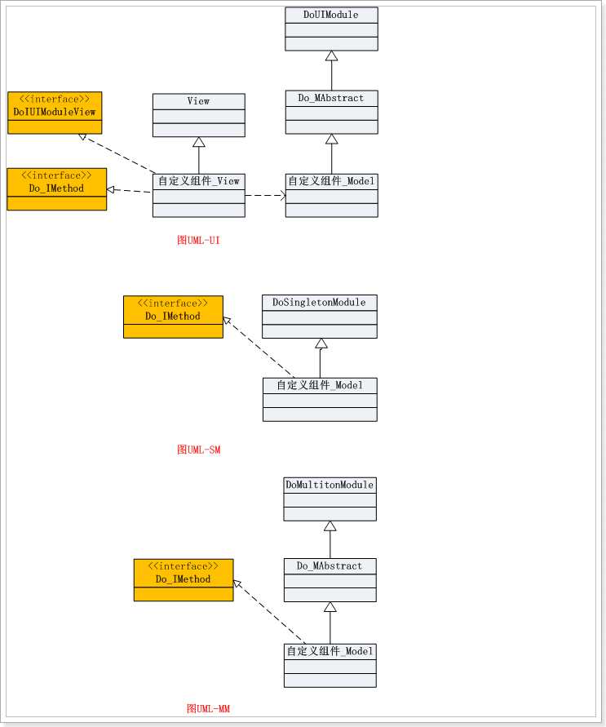

2.开发前准备
- 开发环境
PC：Windows7/8/Mac OS
Eclipse3.4及以上
ADT21及以上
Android SDK 14（4.0）
JDK1.6及以上
其中Android环境推荐使用Google整合版的Eclipse：SDK ADT Bundle。下载地址：
http://developer.android.com/sdk/index.html#download
- 开发帮助参考
Android在线API文档：http://developer.android.com/reference/packages.html
Deviceone 在线API文档：http://docs.deviceone.net/

3.使用SDK开发原生自定义组件
开发者可以下载自定义扩展组件开发模版来对照学习，快速入门和理解开发组件相关编码。
==提示：字符@TYPEID_前缀（即：（名称）组件ID唯一标识）；==
下载SDK开发工程，解压后是一个标准的Android工程目录。
如图（1）所示：
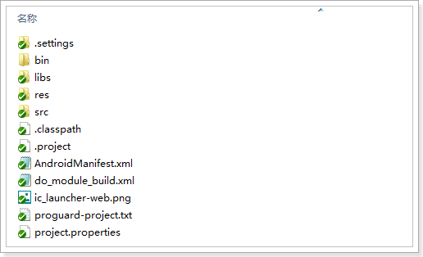

3.1 导入SDK开发工程

解压工程.zip到相应目录；

打开Eclipse导入该SDK，操作步骤如下：

Eclipse ->File ->Import ->General ->Existing Project into Workspace ->Browser ->选择zip解压的目录 ->Finish即可
导入后的工程结构，如图（2）所示：
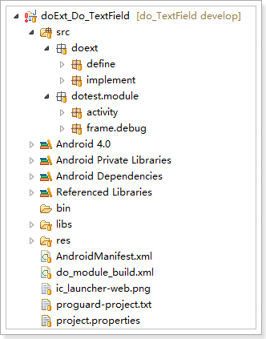
- 目录结构和类简述：
==src/doext==包是指：开发扩展组件接口定义和具体实现，开发者用户都在该包目录下进行创建包扩展、类定义及编码工作。注：请勿在该包外创建与组件相关类或接口，否则Build脚本将不会编译到组件JAR中，导致出现问题。
==doext.define==包下定义了用于声明绑定映射至JS组件对象属性及方法。
@TYPEID_MAbstract类为Model的抽象类，继承自引擎doCore.jar包中的DoUIModule类，并重写相关函数，其子类为具体Model实现类。 开发者用户如果已经为组件配置了相关属性，该抽象类onInit方法中将自动生成为每个属性进行注册。
@TYPEID_IMethod为接口类，主要定义了组件方法接口，开发者用户如果已经为组件配置了相关方法，该接口将自动生成相关接口方法定义。
声明方法接口、MAbstract理由：
开发者在自定义原生扩展组件开发过程中难免需要对现有组件方法、属性进行修改或新增。DeviceOne要求开发者在开发扩展组件整个生命周期内，需要线上组件与线下（本地开发）组件的方法、属性、事件保持同步，从而避免组件API对外开放使用出现问题，为了尽量减少对现有组件开发已经实现的编码冲突，开发者只需替换接口定义类。
例如：
如果开发者在后台对组件配置做了修改，需要重新下载开发模版，替换现有扩展组件工程src/doext.define包下接口类，然后在相应的具体实现类中只需做简单修改。
==doext.implements==包下是开发扩展组件的具体实现类，开发者只需对具体方法进行实现。以下根据不同组件类型说明：
UI组件
@TYPEID_View类和Android原生开发自定义一个View是相同的需要继承一个具体View并实现doCore.jar中DoUIModuleView接口和doext.define.@TYPEID_IMethod接口类；开发模版已经默认实现@TYPEID_IMethod接口。
View类请看：doext.implements.@TYPEID_View.java
SM、MM组件
@TYPEID_Model类实现@TYPEID_IMethod接口，开发模版已经默认实现@TYPEID_IMethod接口。
Module类请看：doext.implements.@TYPEID_Model.java
==src/dotest==包主要为自定义扩展组件提供测试使用，开发者用户在开发组件完成后可以自行编写测试代码，于此来确保组件相关属性、方法、事件能正常使用及响应；具体测试编码请参考dotest.module.activit.WebViewSampleTestActivty类。

3.2 开发扩展组件
开发扩展组件共分为三种类型：UI、SM、MM，类型定义描述：请见（扩展组件类型定义）。
这里不进行对每种类型组件开发模版进行阐述，开发者只要了解不同组件之间的概念及UML结构，只需要关注如何实现自定义组件行为即可，DeviceOne官方组件在GitHub上已经对外开放组件源码，开发者可以通过https://github.com/deviceone链接下载相关组件源码。
注：开发者用户在创建组件后需进行配置组件相关操作，如属性、方法、事件等，开发模版会动态生成相关方法接口定义及属性注册代码，给开发者减少编码工作，轻松开发，只需关注具体实现即可。
- 注册属性：
目前DeviceOne对SM类型组件不支持属性配置，DeviceOne框架对扩展组件属性初始化是通过@TYPEID_MAbstract.java抽象类onInit()法进行注册，此抽象类继承至DoUIModule类，并重写父类onInit()方法，由具体子类@TYPEID_Model实现。
如下图红色框：
注：DeviceOne对所有扩展组件的基础属性进行了封装，具体属性请查阅：XXX
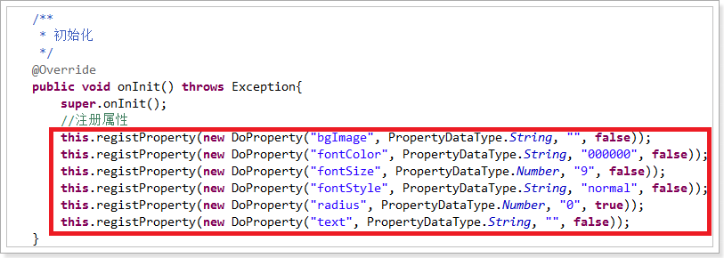
注册属性
@_property 属性对象；
protected void registProperty(DoProperty _property) throws Exception {
}
属性对象构造器
@_propertyID 名称ID
@_PropertyDataType 属性值类型（枚举值String, Bool, Number）
@_defaultValue 默认值
@_designOnly 是否允许动态设置，如果为true只有在设计设置有效（true、false）；
public DoProperty(String _propertyID, PropertyDataType
_propertyDataType, String _defaultValue, boolean _designOnly) {
this.id = _propertyID;
this.value = "";
this.dataType = PropertyDataType.String;
this.defaultValue = _defaultValue;
this.designOnly = _designOnly;
}
- 获取属性值：
UI类型组件@TYPEID_View实现DoUIModuleView接口类并实现（onPropertiesChanging、onPropertiesChanged）两个方法（如果是MM类型组件需重写父类这两个方法），获取属性值是通过方法传递_changedValues <k，v style="box-sizing: border-box;">集合参数来获取相应属性值。
如下图：
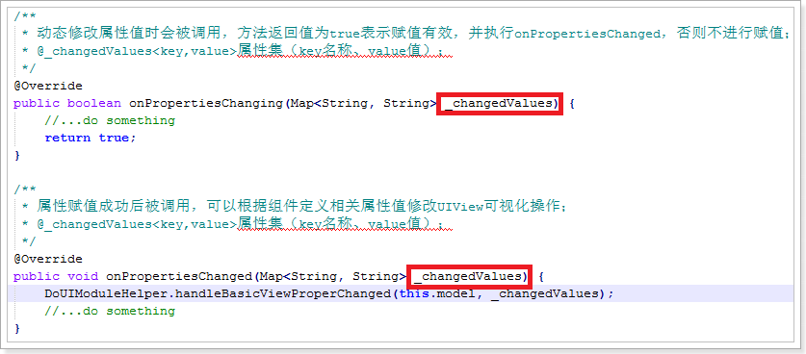
例如：注册一个属性为String类型“text”，现在要获取前端JS赋的初始值或者动态的修改text值，就可以通过编码：String val = _changedValues.get(“text”);
- 方法定义：
描述
DeviceOne为方法定义分为同步、异步两种类型。
同步：是指没有耗时逻辑操作，UI线程操作可能会改变组件对象属性，方法可以有返回值。
异步：是指既有耗时逻辑操作，建立新的线程避免UI线程阻塞，没有返回值，方法执行完毕可以通过回调函数。
声明
扩展组件所有配置的方法都定义在@TYPEID_IMethod.java接口类中，如前面所述：开发者可以通过开发者平台“开发组件”对组件进行配置方法，组件开发模版会自动完成接口方法定义，开发者只需在具体实现类中对方法进行实现。
例如在@TYPEID_IMethod接口定义组件方法，如下图：
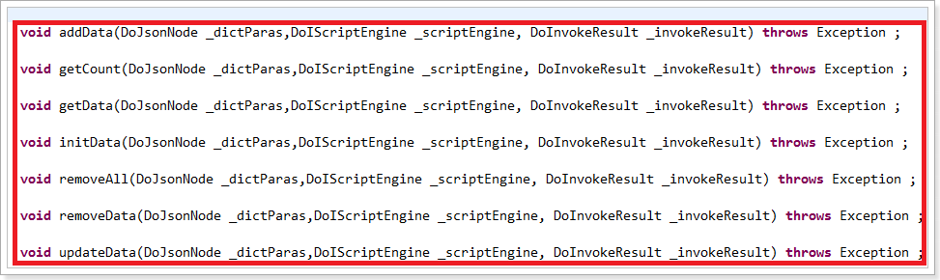
实现
UI类型组件@TYPEID_View实现DoUIModuleView接口类并实现（invokeSyncMethod、invokeAsyncMethod）两个方法（如果是MM、SM类型组件需重写父类这两个方法），并实现@TYPEID_IMethod.java接口类中所有组件方法。
在invokeSyncMethod、invokeAsyncMethod方法体通过“_methodName”来判断方法调用对应接口实现方法，如下图：
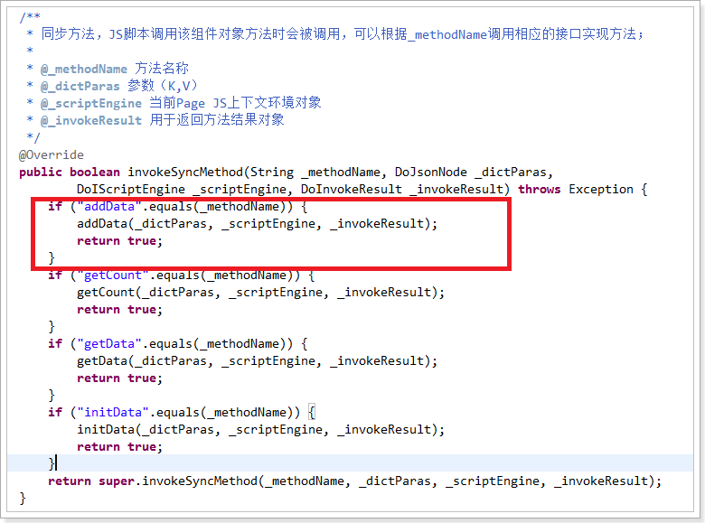
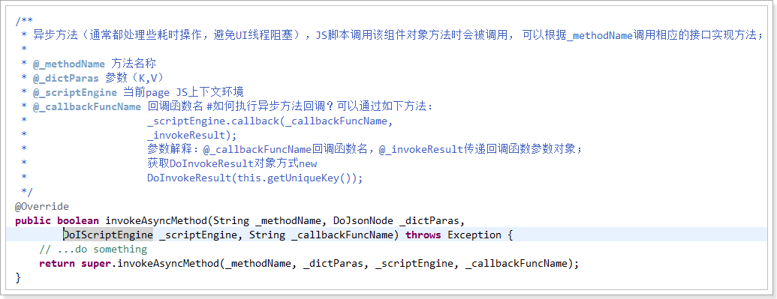
- 异步回调函数：
如何执行异步内完成方法回调？可以通过如下方法：
_scriptEngine.callback(_callbackFuncName, _invokeResult);
参数
@_callbackFuncName回调函数名；
@_invokeResult传递回调参数对象；
获取DoInvokeResult对象方式new DoInvokeResult()，可以为回调参数设置多中不同类型。
具体如下图：
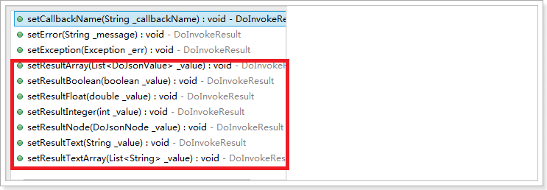
一个完整回调示例代码：
DoInvokeResult _invokeResult = new DoInvokeResult(getUniqueKey());DoJsonNode _node = new DoJsonNode();_node.setOneInteger("index", 1);_invokeResult.setResultNode(_node);_scriptEngine.callback(_callbackFuncName, _invokeResult);前端JS函数通过data.index的方式获取值。
- Fire事件：
DeviceOne 提供了事件消息机制，通过触发事件的方式来响应前端JS事件回调函数，开发者可以根据Android 原生事件或自定义事件，通过开发者平台组件“配置->事件”来创建相应事件名。所有组件事件绑定都是由前端JS脚本on进行注册，原生代码只需要Fire相应事件即可，并由deviceone引擎负责调用事件回调函数；
示例
–前端JS为Button组件绑定（注册）一个“touch”点击事件；
button.on("touch",function(err,data){
--回调执行，处理点击事件逻辑});
/*原生Button组件触发一个点击事件*/@Overridepublic void onClick(View v) {
DoInvokeResult _invokeResult = new DoInvokeResult();
this.model.getEventCenter().fireEvent("touch", _invokeResult);}

4. 资源配置
扩展组件资源R引用管理
DeviceOne引擎及Android原生扩展组件中均==不允许出现R文件的引用==， R资源ID由DeviceOne框架引擎负责管理，开发者可以通过doCore DoResourcesHelper类API提供了相应方法来获取R资源ID。
- Res资源文件
SDK开发工程目录下凡是以“deviceone_”前缀打头命名的资源文件，开发者不要随意改动，保持其原状，否则SDK可能在启动过程中报找不到引擎资源的警告而强制退出，开发者如需新增资源，请自行建立资源目录或XML文件。
- AndroidManifest配置
Deviceone SDK 对AndroidManifest配置文件增加了两种命名空间名称“==deviceone==” 和“==android==” 如下：
<manifest xmlns:deviceone="http://schemas.android.com/apk/res/android"xmlns:android=http://schemas.android.com/apk/res/android
文档所有元素属性都以“==deviceone==”命名空间开头即表示为SDK原状，开发者不要进行随意改动，否则自动打包可能会出现编译无法通过。
注：
开发者如需要在AndroidManifest文件中增加新Activity、Service、权限等配置项，请使用“==android==”命名空间开头，这和正常开发Android配置一样，如下。
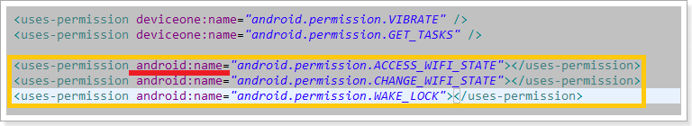
- Ant Build
开发者当组件开发完成并通过==doext.test==测试后，运行工程根目录下do_buil.xml Ant构建脚本，Build成功后会在当前根目录下生成一个@TYPEID.ZIP包，开发者需将该ZIP包上传到组件资源库中。

